A Solution Architect Pro Bono szakmai tanácsadással segíti a kulturális és örökségvédelmi beruházások előkészítését
A Solution Architect stratégiai fejlesztési tanácsadó cég a következő időszakban kibővíti tevékenységét a közérdekű kulturális, örökségvédelmi és társadalmi jelentőségű beruházások előkészítésének támogatására. A cég az induló időszakban pro bono szakmai konzultációt ajánl fel olyan intézményeknek, önkormányzatoknak és döntéshozóknak, amelyek kulturális, műemléki vagy közösségi célú fejlesztések előkészítésén dolgoznak.
A felajánlás különösen azokra a projektekre irányul, ahol a beruházási szándék már megfogalmazódott, de a megvalósításhoz szükséges szakmai, társadalmi, finanszírozási vagy örökségvédelmi keretek még nem állnak kellően össze. A Solution Architect célja, hogy a korai döntési szakaszban segítsen tisztázni a projekt valódi célját, társadalmi hasznát, működési modelljét, örökségvédelmi kockázatait, EU-forrásokhoz való illeszkedését, valamint a megvalósítás reális ütemezését és szervezeti feltételeit.
A kezdeményezés hátterében az a tapasztalat áll, hogy a közpénzből, állami vagy önkormányzati részvétellel megvalósuló kulturális és örökségvédelmi beruházások sikere nem az építkezés megkezdésekor, hanem jóval korábban dől el. A világos célmeghatározás, az érintettek megfelelő bevonása, a társadalmi egyeztetés szakszerű kezelése, az örökségi értékek korai feltárása és a fenntartható működési koncepció együttesen határozzák meg, hogy egy fejlesztés valódi értéket teremt-e.
„A kulturális és örökségvédelmi fejlesztéseknél nem elég jó épületet létrehozni. Olyan beruházásokra van szükség, amelyek hosszú távon is értelmezhetőek, működtethetőek, társadalmilag elfogadottak, és valódi kulturális értéket hoznak létre. Ebben szeretnénk most gyorsan, gyakorlati tapasztalattal segíteni” – mondta Sághi Attila, a Solution Architect alapítója.
Sághi Attila több mint két évtizedes tapasztalattal rendelkezik nagy léptékű kulturális, örökségvédelmi és középület-fejlesztési projektek előkészítésében és megvalósításában. Munkái között szerepelnek múzeumi, műemléki, kulturális és városfejlesztési beruházások, amelyek közül több hazai és nemzetközi szakmai elismerésben részesült. Szakmai hátterét mérnöki, műemlékvédelmi, projektmenedzsment- és ingatlanfejlesztési képesítések, valamint nemzetközi szakmai szervezeti tagságok is erősítik.
A Solution Architect tanácsadói tevékenysége mostantól kiemelten foglalkozik kulturális és örökségvédelmi fejlesztési stratégiákkal, közintézményi beruházások döntés-előkészítésével, társadalmi egyeztetési folyamatok felépítésével, EU-forrásokra való projekt-előkészítéssel, valamint komplex, elakadt vagy újragondolásra szoruló fejlesztések szakmai átvilágításával.
A pro bono konzultáció célja nem kész projektek teljes körű átvétele, hanem a korai szakaszban történő gyors szakmai segítségnyújtás: a probléma pontosítása, a fejlesztési irány ellenőrzése, a kockázatok azonosítása és a következő döntési lépések kijelölése.
A felajánlás különösen aktuális azokban az esetekben, ahol a kulturális és örökségvédelmi terület intézményi, finanszírozási vagy fejlesztéspolitikai újragondolása miatt gyors, ugyanakkor megalapozott szakmai döntésekre van szükség.
Kapcsolat:
Solution Architect
www.solutionarchitect.hu
info@solutionarchitect.hu
+36 1 706 0000
Sajtókapcsolat:
- Sághi Attila, ügyvezető
- Solution Architect Kft
- +36 20 448 2069
- attila@saghi.hu
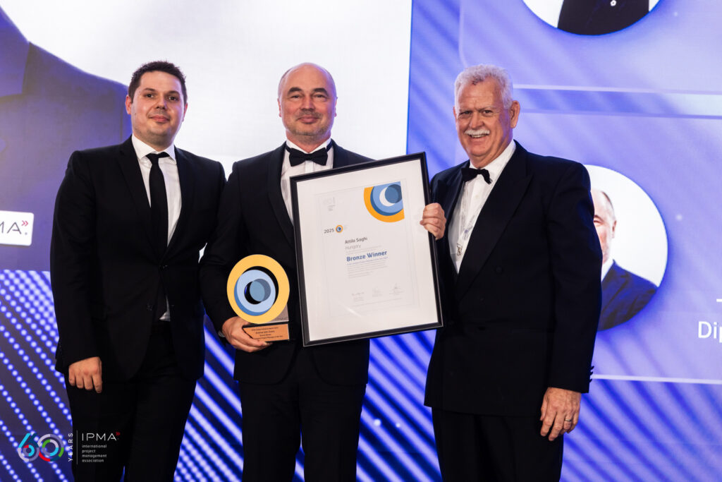 | © www.paulhahn.de
Eredeti tartalom: Solution Architect
Továbbította: Helló Sajtó! Üzleti Sajtószolgálat
Ez a sajtóközlemény a következő linken érhető el:

